|  |
| --- |
| Druk Nr 157/2022  Projekt z dnia 13 czerwca 2022 r. |

**Uchwała Nr                       
Rady Miejskiej w Łodzi**

**z dnia                      2022 r.**

**w sprawie przystąpienia do sporządzenia zmiany miejscowego planu zagospodarowania przestrzennego dla części obszaru miasta Łodzi położonej w rejonie alei Tadeusza Kościuszki i ulic: Zachodniej, Ogrodowej, Północnej, Wschodniej, Prezydenta Gabriela Narutowicza, Henryka Sienkiewicza, Juliana Tuwima i Andrzeja Struga.**

Na podstawie art. 18 ust. 2 pkt 15 ustawy z dnia 8 marca 1990 r. o samorządzie gminnym (Dz. U. z 2022 r. poz. 559, 583, 1005 i 1079), w związku z art. 14 ust. 1 i art. 27 ustawy z dnia 27 marca 2003 r. o planowaniu i zagospodarowaniu przestrzennym (Dz. U. z 2022 r. poz. 503), Rada Miejska w Łodzi

**uchwala, co następuje:**

§ 1. Przystępuje się do sporządzenia zmiany miejscowego planu zagospodarowania przestrzennego dla części obszaru miasta Łodzi położonej w rejonie alei Tadeusza Kościuszki i ulic: Zachodniej, Ogrodowej, Północnej, Wschodniej, Prezydenta Gabriela Narutowicza, Henryka Sienkiewicza, Juliana Tuwima i Andrzeja Struga, uchwalonego uchwałą Nr XXIX/756/16 Rady Miejskiej w Łodzi z dnia 11 maja 2016 r. (Dz. Urz. Woj. Łódzkiego poz. 2396), zwanej dalej zmianą planu.

§ 2. Granice obszaru objętego projektem zmiany planu zostały oznaczone na rysunku stanowiącym załącznik do niniejszej uchwały.

§ 3. Przedmiotem zmiany planu jest likwidacja części terenu drogi publicznej oznaczonego symbolem 4.04 KDDW i rozszerzenie zakresu przeznaczenia podstawowego terenu oznaczonego symbolem 4.02 U o zabudowę mieszkaniową wielorodzinną, a także dostosowanie pozostałych ustaleń planu miejscowego do powyższych zmian.

§ 4. Wykonanie uchwały powierza się Prezydentowi Miasta Łodzi.

§ 5. Uchwała wchodzi w życie z dniem podjęcia.

|  |  |
| --- | --- |
|  | **Przewodniczący Rady Miejskiej w Łodzi**   **Marcin GOŁASZEWSKI** |

Projektodawcą jest

Prezydent Miasta Łodzi

Załącznik  
do uchwały Nr  
Rady Miejskiej w Łodzi  
z dnia                   2022 r.

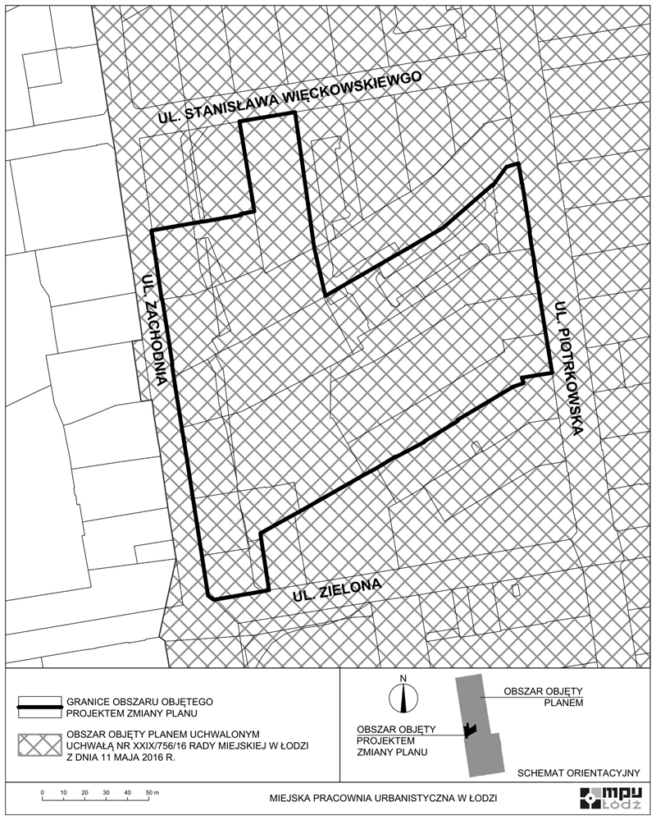

**Uzasadnienie**

**do projektu uchwały w sprawie przystąpienia do sporządzenia zmiany miejscowego planu zagospodarowania przestrzennego dla części obszaru miasta Łodzi położonej w rejonie alei Tadeusza Kościuszki i ulic: Zachodniej, Ogrodowej, Północnej, Wschodniej, Prezydenta Gabriela Narutowicza, Henryka Sienkiewicza, Juliana Tuwima i Andrzeja Struga.**

W niniejszej uchwale został wskazany obszar o powierzchni 2,17 ha w granicach obowiązującego miejscowego planu zagospodarowania przestrzennego dla części obszaru miasta Łodzi położonej w rejonie alei Tadeusza Kościuszki i ulic: Zachodniej, Ogrodowej, Północnej, Wschodniej, Prezydenta Gabriela Narutowicza, Henryka Sienkiewicza, Juliana Tuwima i Andrzeja Struga, uchwalonego uchwałą Nr XXIX/756/16 Rady Miejskiej w Łodzi z dnia 11 maja 2016 r. (Dz. Urz. Woj. Łódzkiego poz. 2396), na którym przewiduje się likwidację części terenu drogi publicznej oznaczonego symbolem 4.04 KDDW i rozszerzenie zakresu przeznaczenia podstawowego terenu oznaczonego symbolem 4.02 U o zabudowę mieszkaniową wielorodzinną.

Z przewidywaną zmianą wiązać się będzie konieczność dostosowania pozostałych ustaleń planu miejscowego, w tym korekta przebiegu części linii rozgraniczających tereny oraz usunięcie lub modyfikacja części linii zabudowy, a także usunięcie strefy przejścia i przejazdu. Przewiduje się też możliwość wprowadzenia innych zmian o charakterze porządkującym, usprawniającym lub redakcyjnym, a także weryfikację zasadności lokalizacji ciągów pieszych (tereny oznaczone symbolami 4.05 KDX i 4.06 KDX) oraz strefy przejścia i przejazdu bramowego.

W obowiązującym planie miejscowym dla kwartału zabudowy, wyznaczonego ulicami: Piotrkowską, Stanisława Więckowskiego, Zieloną i Zachodnią, ustalono lokalizację ulicy dojazdowej wewnątrzkwartałowej 4.04 KDDW, która dzieli obszar na teren zabudowy mieszkaniowej wielorodzinnej lub usługowej oraz teren zabudowy usługowej. Działki, na których wyznaczona została droga publiczna dotychczas nie zostały zagospodarowane, a obszar charakteryzuje się stagnacją inwestycyjną. Również ograniczenie możliwej do realizacji funkcji zabudowy stanowi znaczące utrudnienie wobec dynamicznie zmieniających się potrzeb rynku nieruchomości. Zmiana planu ma na celu ożywienie inwestycyjne oraz wypełnienie pierzei ul. Zachodniej w kontekście zakładanego wzrostu użytkowników tej przestrzeni publicznej, wynikającej z realizacji przystanku kolejowego Łódź - Śródmieście.

Zgodnie z art. 14 ust. 5 ustawy z dnia 27 marca 2003 r. o planowaniu i zagospodarowaniu przestrzennym (Dz. U. z 2022 r. poz. 503), przygotowanie uchwały poprzedzone zostało wykonaniem analizy dotyczącej zasadności przystąpienia do sporządzenia zmiany miejscowego planu zagospodarowania przestrzennego dla wskazanego w uchwale obszaru oraz stopnia zgodności przewidywanych rozwiązań z ustaleniami Studium uwarunkowań i kierunków zagospodarowania przestrzennego miasta Łodzi.

Podjęcie uchwały o przystąpieniu do sporządzania planu nie narusza prowadzonej przez Miasto polityki przestrzennej. W związku z powyższym Prezydent Miasta Łodzi przedkłada projekt niniejszej uchwały.